План мероприятий
по профилактике наркомании, токсикомании, алкоголизма и табакокурения
среди учащихся МКОУ «КСОШ им. Героя России Гайирханова М.М.»
на 2019-2020 учебный год
№ | Наименование мероприятия |  | Срок | Ответственные
Организационные вопросы
1. | Выявление неблагополучных, неполных, малообеспеченных семей, детей, состоящих под опекой |  | Сентябрь - октябрь |  | Классные руководители, социальный педагог
2. | Выявление учащихся, склонных к употреблению алкоголя, наркотиков, токсических веществ, табакокурению и постановка их на внутришкольный учет (анкетирование, личные беседы, тренинги, психологическое тестирование и др.) |  | Сентябрь - октябрь |  | Классные руководители, социальный педагог, педагог-психолог
3. | Диагностирование школьного микрорайона с целью выявления микроучастков, отрицательно воздействующих на детей. |  | сентябрь-  октябрь |  | социальный педагог, зам. директора по ВР, кл. рук.
4. | Корректировка картотеки индивидуального учета подростков группы риска |  | Сентябрь -октябрь |  | Социальный педагог
5. | Проведение операции «Занятость» (вовлечение в кружки, клубы, секции) |  | Сентябрь- октябрь |  | Зам. директора по ВР, классные руководители
6. | Проведение рейдов «Подросток» |  | В течение года |  | Классные руководители, социальный педагог, зам. директора по ВР
Лекционно-просветительная работа с учащимися
1. | Лекторий  «Подросток и закон» (8-11 кл.) |  | 1 раз  в 2 месяца |  | Социальный педагог
3. | Беседы:  «Правонарушения и ответственность за них» (5-8 кл  «Уголовная ответственность несовершеннолетних»  (9-11 класс) |  | Октябрь  Ноябрь |  | Классные  руководители,  инспектор ПДН
4. | Круглый стол «Бездна, в которую надо заглянуть» (9класс) |  | Декабрь |  | Зам. директора по ВР, инспектор ПДН, школьная медсестра, социальный педагог
5. | Беседы с юношами и девушками по формированию сексуальной культуры (9-11 классы) |  | Январь - февраль |  | Классные руководители,  врач гинеколог
6. | «За здоровый образ жизни»  просмотр видеофильмов по графику (6-9 классы) |  | Февраль - март |  | Классные руководители
7. | Беседы о вреде курения (5-7 кл.) |  | В течение года |  | Классные руководители
8. | Беседы о профилактике ВИЧ инфекции (9-11 кл.) |  | В течение года |  | Медицинский работник школы
9. | Выпуск газеты, посвященной Дню борьбы с курением |  | Ноябрь |  | Классные руководители
10. | Беседа «Правда и ложь об алкоголе» (8-9 классы) |  | март |  | Классные руководители
11. | Цикл бесед о вреде наркотиков «Ты попал в беду» (9-11 кл.) |  | Октябрь - декабрь |  | Классные руководители
Воспитательная работа с учащимися
1. | Проведение тематических классных часов:  - «День против курения»;  - «Здоровье - это жизнь»;  - «Личность и алкоголь»;  - «Горькие плоды «сладкой жизни» или о тяжких социальных последствиях употребления наркотиков» |  | в течение года  (по плану классных руководите-лей) |  | Классные руководители  Зам. директора по ВР
2. | Конкурс рисунков и плакатов «Молодежь против  наркотиков».  1-7 кл. «Мы за здоровый образ жизни»  8-11 кл. «Мир без наркотиков» |  | сентябрь  ноябрь
3. | Игра – соревнование «Баланс положительных и отрицательных сторон курения» (6-8 классы) |  | ноябрь |  | Зам. директора по ВР
4. | Акции «Мы выбираем жизнь!» |  | ноябрь |  | Зам. директора по УВР
5. | Конкурсы по антиалкогольной и антинаркотической тематике:  - плакатов и стенгазет  - рефератов и докладов  - стихотворений и песен  - сочинений |  | Ноябрь - апрель |  | Зам. директора по ВР, учителя рус.языка и лит-ры
6. | Тематический вечер «Любовь – волшебная страна» |  | январь |  | Педагог-организаторы
7. | Акция «Нет табачному дыму!» |  | ноябрь |  | Пед.организаторы, зам. дир. по ВР
8. | Выступление школьной агитбригады «Новое поколение выбирает жизнь» |  | Ноябрь - апрель |  | Зам. директора по ВР, ДОО
9 | "Как жить сегодня, чтобы иметь шансы увидеть завтра"внекл.мероприятие |  | февраль |  | Хаджиева З.П. Исмаилова З.М.
10 | Классный час: «Злой волшебник - наркотик» для 3х кл |  | По плану |  | Кл руководители
11 | Внеклассное мероприятие «Злой волшебник - наркотик» |  | январь |  | Пед.организаторы
12 | Классный час: «Вредные сестрички, вредные привычки» (2,4 классы) |  | январь |  | Кл.руководители
13 | Общешкольное мероприятие «Суд над коноплей» |  | февраль |  | Хаджиева З.П.
14 | Конкурс сочинений «Как наркотики отражаются в нашей жизни» |  | март |  | Учителя русского языка
Спортивно- оздоровительные мероприятия
1. | Спортивный марафон  «Я выбираю жизнь» | Январь - февраль |  | Уч.физ-ры  Кл .рук
2. | Спортивная игра для старшеклассников «Альтернатива» | Ноябрь |  | Зам. директора по ВР, учитель ОБЖ
3. | День Здоровья | сентябрь, апрель |  | учителя физ-ры, зам. Дир.по ВР
4. | Спортивные соревнования | В течение года (согласно графику проведения соревнований) |  | учителя физкультуры
5. | Спортивные соревнования «Папа, мама, я – спортивная семья» (1-4 классы) | март |  | Учитель физ-ры, классные руководители
6 | "Тренинг «"Можно "ли "научиться "владеть "собой» "- | октябрь |  | Чегуева Н.С. Исмаилова Б.М.
7 | "Здоровый "образ "жизни – "это "здорово!» |  | май |  | Игитов А.Г.
8 | "Береги "платье "снову, "а "здоровье "смолоду» беседа |  | декабрь |  | Хаджиева З.П. кл.руководители
9 | "Беседа «"Письмо "курящей "девушке» "7-"8 |  | февраль |  | Исмаилова Б.М.
10 | «Основы здорового образа жизни» игра-путешествие |  | сентябрь |  | Индербиева З.А. Махмудов К.Р.

Работа с родителями.
1. | Родительские собрания:  - «Подросток и наркотики»;  - «Курить или не курить?»  «Организация занятий школьника по укреплению здоровья и привитию здорового образа жизни» (с приглашением специалистов) | Согласно планов работы классных руковод. |  | Классные руководители
2. | Лекторий для родителей:1кл кл. «Адаптация первоклассника».2-4 классы«Психология общения».  5 классы «Психофизическое развитие, адаптация учащихся переходного возраста».  6 классы «Социально-психологическая  характеристика личности учащегося».  7 классы «Возрастные особенности подросткового периода».  8 классы « Подросток и родители».  9 классы «Поиск понимания в общении».  10 классы «Пора ранней юности».  11 классы «Непослушный ребенок». | Согласно плану работы лектория |  | Заместитель директора школы по ВР, классные руководители
3. | Консультации родителей по вопросам профилактики алкоголизма, наркозависимости и лечения их последствий | В течение года  (согласно графику) |  | Социальный педагог,  врач -
4. | Разработка рекомендаций для родителей «Что делать, если в дом пришла беда», «Создание дома, свободного от наркотиков». | в течение года |  | Зам. директора по ВР, социальный педагог
5. | Встречи с врачами, инспекторами и работниками ПО | в течение года |  | Зам. директора по ВР, классные руководители
6. | Анкетирование родителей. | в течение года |  | Классные руководители
Работа с классными руководителями и учителями.
1. | Школа классного руководителя «Кризисные зоны развития ребенка и характер педагогической поддержки.» | ноябрь | Зам. директора по ВР, педагог- психолог
2. | Собеседование с классными руководителями по вопросу планирования воспитательной работы | сентябрь | Зам. директора по ВР
3. | Разработка методических рекомендаций по проведению классных часов по нравственному и правовому воспитанию старшеклассников. | октябрь | Зам. директора по ВР
4. | Семинары-тренинги по профилактике наркомании, табакокурения, алкоголизма. | В течение года | Педагог - психолог
5. | Встречи с врачом-наркологом, венерологом. | В течение года | Социальный педагог

Зам. директора по ВР Хаджиева З.П.

МКОУ «Калининаульская СОШ им.Героя России Гайирханова М.М.»

Утверждаю:
Директор ______________/Корголоева З.А./

Планмероприятий
по профилактикенаркомании, токсикомании, алкоголизмаи табакокурения
средиучащихсяМКОУ «КСОШим. ГерояРоссииГайирхановаМ.М.»
на 2019-2020 учебныйгод

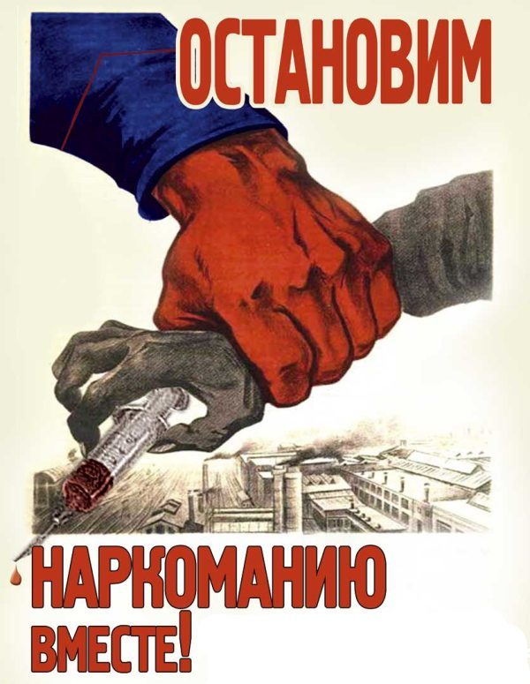

Зам по ВР _______Хаджиева З.П.

